管理体系审核记录表
过程与活动、  抽样计划 | 涉及  条款 | 受审核部门：综合部 主管领导：张逸 陪同人员：黄超 | 判定
 |  | 审核员：王宁敏 审核时间：2021-9-7 8:00-12:00
 |  | 审核条款：5.3 组织的岗位、职责和权限、6.2 目标、能源指及其实现的策划、7.2 能力、7.3 意识、7.4沟通交流、8.1 运行的策划和控制、10.1不符合与纠正措施。
1.能源职责、能源管理目标及实现措施策划适宜性，履行职责和目标实现情况； | 5.3/6.2 | 1.综合部：领导：张逸 ，共6人；提供部门及岗位职责：总经理、经营副总经理、总经理助理、保洁员、综合部经理助理、ERP专员、文员、预算及考核专员。  本部门的能源职责：人力资源规划。人事招聘与配置管理。员工培训与发展管理。绩效管理。薪酬福利管  理。劳动关系管理。协助文化建设。事业部的人事工作。完成上级领导交办的其他任务，共涉及9条职责。  2.提供综合部能源管理目标  保证公司二个目标指标的完成，  2020年能源管理体系目标指标为：公司级：单位产品能耗≦1.48kgce/kg  查阅相关记录，全部完成。  3.查阅公司对各部门的考核。 | y
2.查员工的能力、意识及培训策划与实施效果，沟通； | 7.2/7.3  7.4 | - 查阅文件  策划编制有《En/HB-CX-04 能力、意识和培训控制程序》《En/HB-CX-03 信息沟通程序》《En/HB-CX-01文件控制程序》；人力资源管理程序、公司员工培训管理办法、制度标准格式、印章使用管理制度、办公用品管理制度、车辆管理制度、小额工程项目管理规定、物资出门证管理制度、师带徒管理办法、厂区非机动车辆管理规定、考勤管理规定、年休假实施细则等，有发布，实施。有编审批。确保了其适宜性和充分性。并且在《能源手册》7.2、7.3、7.4条款中内容规定了人力资源部应组织确定与能源绩效和能源管理体系具有影响的人员必备的基本能力要求。  在能力方面：  公司制定了《能力培训和意识控制程序》，规定能源管理和能源使用岗位人员招聘、培训、使用的有关要求，确保本公司能源管理和能源使用岗位人员的能力是能够胜任的。  a）制定能源管理和能源使用岗位任职要求，确保相关人员能力符合岗位需要；  b）从教育、培训、技能和经验等方面考察，聘用和培训所有从事能源管理有关工作的人员，使其具备相应的能力，并保存适当的记录；  c）公司按如下程序开展能力、意识的培训：  识别并确定培训需求，培训对象包括在岗员工、转岗员工和新员工；  制定培训计划，计划包括继续培训计划和入职培训计划；实施专业技能培训，确保岗位能力和满足资质要求；评价培训结果，方式包括考试，技能考核、综合评价等。  d）根据人员的不同职能、层次和岗位，进行相关内容的培训。  在意识方面：  公司制定了《能力培训和意识控制程序》，在公司能源管理体系下工作的人员应意识到：  a) 符合能源方针、程序和能源管理体系要求的重要性；  b) 他们对能源管理体系有效性的贡献，包括目标和能源指标的实现以及改进能源绩效的益处；  c) 自身活动或行为对能源绩效的影响；  d) 不符合能源管理体系要求的后果。。  在沟通方面：  公司建立、实施并保持《信息沟通控制程序》，以建立并保持与员工、相关方交流沟通，确保能源管理体系的有效运行。  规定能源管理体系的相关信息进行内、外部交流的程序及交流的方式、内容、对象和时机。  信息的沟通方式主要有：文件、会议、宣传栏、计算机网络、报表等形式。  目前本部门没有发生有上述的问题。  - 查培训  提供《2020年培训计划》《2021年培训计划》，涵盖内容有：序号 培训内容 培训对象 培训形式  实施部门或培训讲师 计划培训完成时间 培训实际完成情况 备注。  其中涉及有能源培训：  1、各部门岗位安全操作培训 操作人员 内部培训 各兼职安全员 4-12月。  2、危险化学品从业人员培训及取证 热轧酸洗从业员工 外部培训 安全环保部 根据安监局培训时间制定。 全年共有17项培训。抽查培训记录：  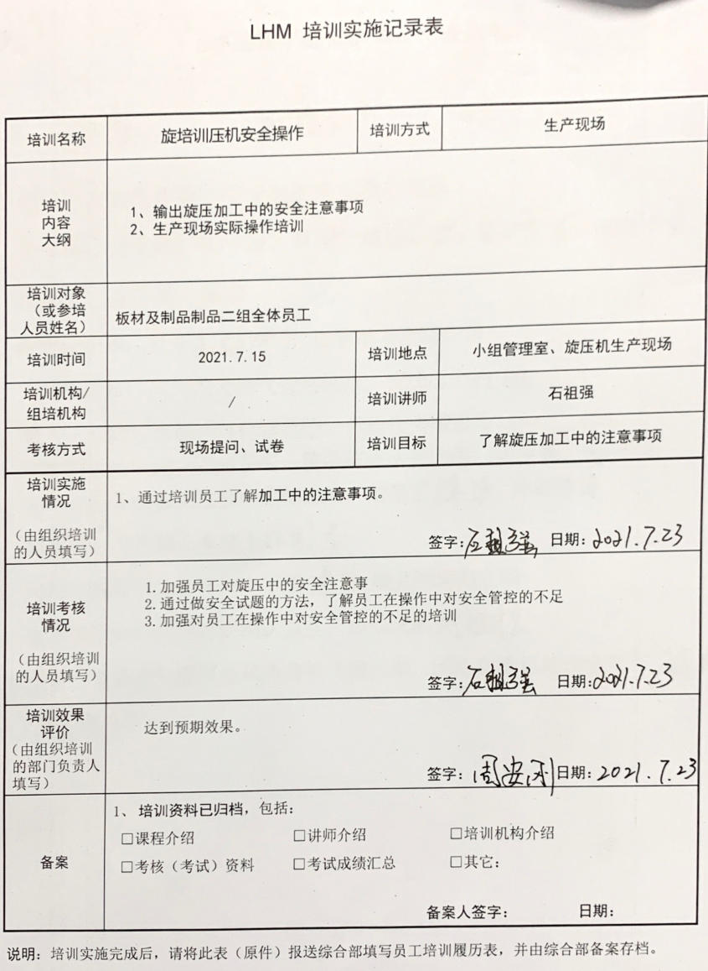  - 查阅资质  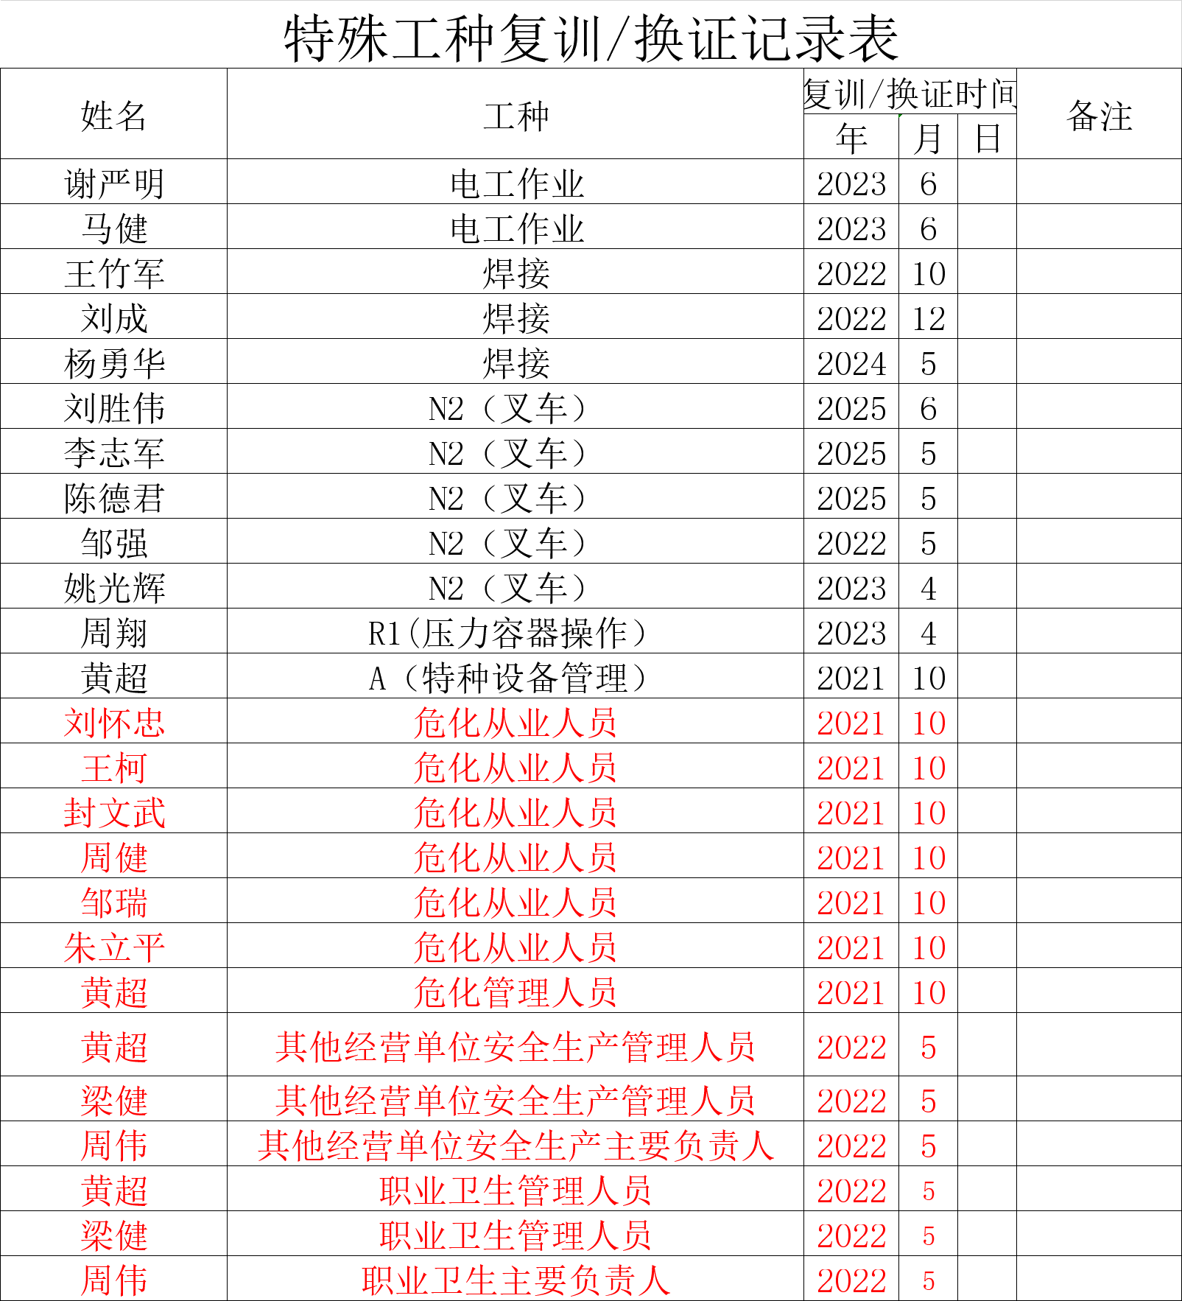  等等符合要求。  抽查原件：1、焊接与热切割作业证 刘成  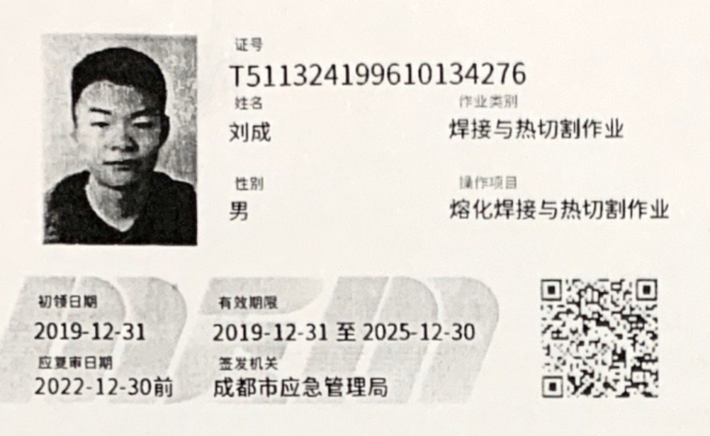  2、低压电工作业证 谢严明  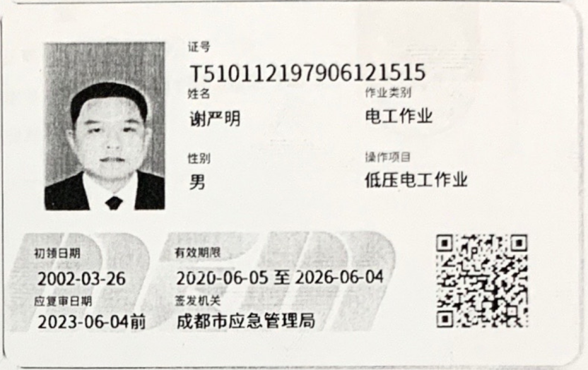  - 叉车作业证 姚光辉  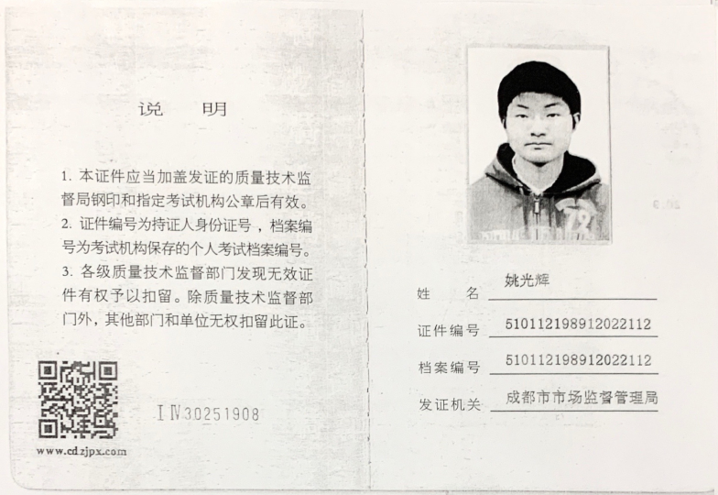  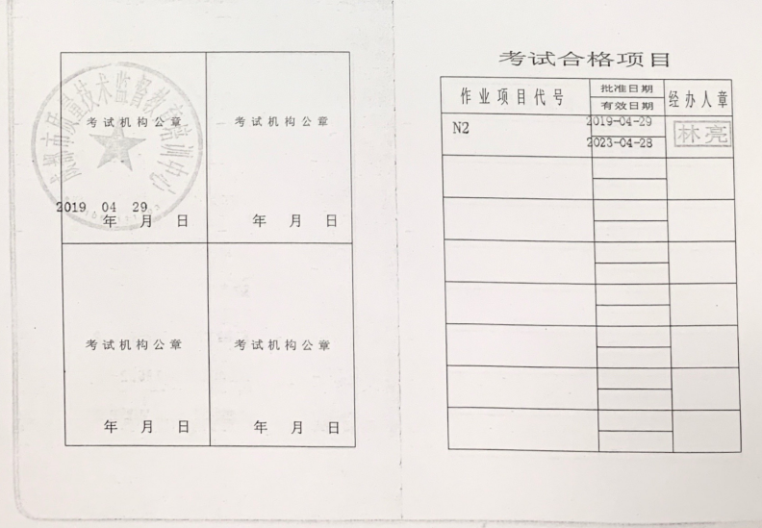  有效。  经抽查，没有进行能源管理体系标准和内审员的培训。 | N
3.运行的策划和控制、 | 8.1 | 策划编制有《En/HB-CX-04 能力、意识和培训控制程序》《En/HB-CX-03 信息沟通程序》《En/HB-CX-01文件控制程序》；人力资源管理程序、公司员工培训管理办法、制度标准格式、印章使用管理制度、办公用品管理制度、车辆管理制度、小额工程项目管理规定、物资出门证管理制度、师带徒管理办法、厂区非机动车辆管理规定、考勤管理规定、年休假实施细则等，有发布，实施。有编审批。确保了其适宜性和充分性。并且在《能源手册》7.2、7.3、7.4条款中内容规定了人力资源部应组织确定与能源绩效和能源管理体系具有影响的人员必备的基本能力要求。。  综合部对公司分管的职责进行每月的绩效考核。包括以下方面的工作：负责人员资质的有效性实施监管，  负责组织公司职工教育培训工作，并对培训效果进行考核。严把招工关，新招录人员符合从业条件。加强劳动纪律管理，严格考核，保证正常的安全生产秩序。负责薪酬管理工作，职工上岗、评奖、晋升、薪酬分配与安全生产挂钩考核。 | y
4.不符合与纠正措施 | 10.1 | 提供《En/HB-CX-08能源监视和测量控制程序》《En/HB-CX-11不符合、纠正、改进措施程序》公司规定了为了及时纠正在能源管理体系运行中发现的不符合，采取有效的纠正措施与预防措施，减少对生产经营活动的影响，避免不符合的再次发生。  本部门对1、公司职工教育培训工作，并对培训效果进行考核。2、严把招工关，新招录人员符合从业条件。3、加强劳动纪律管理，严格考核，保证正常的安全生产秩序。4、负责薪酬管理工作，职工上岗、评奖、晋升、薪酬分配与安全生产挂钩考核。5、负责人员资质的有效性实施监管。至今每月进行监管与检查没有发生不符合。 | y
说明：不符合标注N

